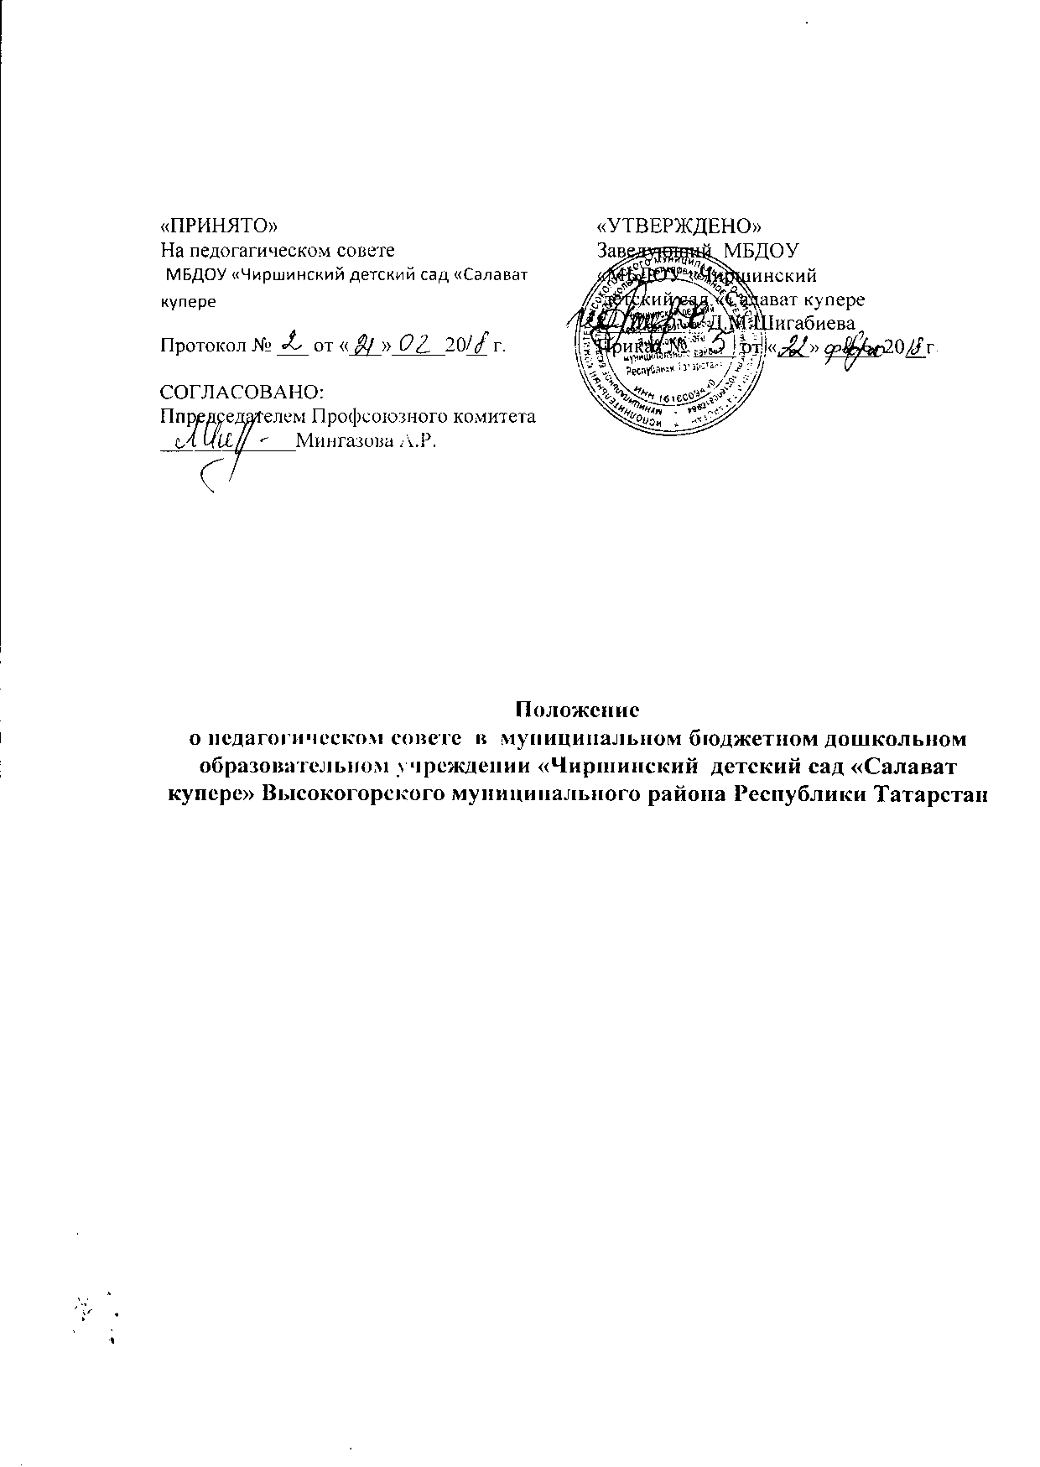

1. Общие положения
1.1. Настоящее положение разработано в соответствии с Федеральным Законом № 273-ФЗ "Об образовании в Российской Федерации" от 29.12.2012 г. (статья 26 п. 4), Уставом муницицпального бюджетного дошкольного образовательного учреждения «Мало Рясинский детский сад «Дуслык» Высокогорского муниципального района Республики Татарстан» (далее – Учреждение).
1.2. В целях совершенствования образовательного и воспитательного процесса, повышения профессионального мастерства педагогов в Учреждении создается Педагогический совет – постоянно действующий коллегиальный орган управления Учреждением.
1.3. Каждый педагогический работник Учреждения с момента заключения трудового договора и до прекращения его действия является членом Педагогического совета.
1.4. Деятельность Педагогического совета регламентируется настоящим Положением, которое не может противоречить законодательству и Уставу Учреждения.
1.5.Изменения и дополнения в настоящее Положение вносятся Педагогическим советом и утверждаются заведующим Учреждения.
1.6. Положение о Педагогическом совете действует до принятия нового.

2. Основные полномочия Педагогического совета
2.1. К полномочиям Педагогического совета относятся:
-рассмотрение образовательных программ Учреждения;
-определение учебных изданий, используемых при реализации образовательных программ дошкольного образования c учетом требований Федеральных государственных образова-тельных стандартов;
-анализ качества образовательной деятельности, определения путей его повышения;
-определение путей совершенствования работы c родителями (законными представителями) воспитанников;
-рассмотрение вопросов повышения квалификации и переподготовки педагогических работников, развития их творческих инициатив по использованию и совершенствованию методик образовательного процесса и образовательных технологий, в том числе дистанционных образовательных технологий;
-рассмотрение отчета o результатах самообследования Учреждения;
-рассмотрение отчета o выполнение программы развития Учреждения;
-рассмотрение иных вопросов, связанных c образовательной деятельностью Учреждения.

3. Права и ответственность Педагогического совета.
3.1 Педагогический совет имеет право:
-участвовать в управлении Учреждением;
-создавать творческие объединения (клубы, сообщества, группы);
-принимать положения (локальные акты) в рамках своей компетенции;
-приглашать на заседание Педагогического совета представителей общественных организаций, учреждений, родителей (законных представителей) воспитанников;
-выходить с предложениями и заявлениями на Учредителя в органы муниципальной и государственной власти, в общественные организации;
3.2. Каждый член Педагогического совета Педагогического совета имеет право:
-потребовать обсуждения Педагогическим советом любого вопроса, касающегося образовательной деятельности Учреждения, если его предложения поддержат не менее одной трети членов педагогического совета;
-при несогласии с решением педагогического совета высказывать свое мотивированное мнение, которое должно быть занесено в протокол.
3.3. Педагогический совет несет ответственность:
-за выполнение, выполнение не в полном объеме или невыполнение закрепленных за ним задач и функций;
-за соответствие принимаемых решений законодательству Российской Федерации, нормативно – правовым актам.

4. Организация управления Педагогическим советом.
4.1. В состав Педагогического совета входят заведующий, все педагогические работники Учреждения.
4.2.Педагогический совет избирает из своего состава председателя; секретаря совета, который оформляет протоколы.
Председатель и секретарь Педагогического совета работают на общественных началах.
4.3.В необходимых случаях на заседание Педагогического совета приглашаются медицинские работники; представители общественных предприятий и организаций, образовательных организаций; родители (законные представители) воспитанников; представители Учредителя. Необходимость их приглашения определяется председателем Педагогического совета. Приглашенные на заседание Педагогического совета пользуются правом совещательного голоса.
4.4. Педагогический совет Учреждения созывается председателем по мере надобности, но не реже четырех раз в год, в соответствии c ежегодным планом работы Учреждения. В случае необходимости могут созываться внеочередные заседания педагогического совета, по требованию не менее одной трети его состава.
4.5. Председатель Педагогического совета:
-организует деятельность Педагогического совета;
-информирует членов Педагогического совета о предстоящем заседании не менее чем
за 10 дней до его проведения;
-организует подготовку и проведение заседания Педагогического совета;
-определяет повестку для Педагогического совета;
-контролирует выполнение решений Педагогического совета.
4.6. Решения Педагогического совета правомочны, если на его заседании присутствует не менее двух третей его состава.
4.7. Решения Педагогического совета принимаются открытым голосованием и считаются принятыми, если за них проголосовало более половины от числа присутствующих. При равном количестве голосов решающим является голос председателя Педагогического совета.
4.8. Решения Педагогического совета реализуются приказами заведующего. Решения выполняют в установленные сроки ответственные лица, указанные в протоколе заседания Педагогического совета. Результаты работы по выполнению решений, принятых на Педагогическом совете, оглашаются на следующем заседании.

5. Взаимодействие Педагогического совета с другими коллегиальными органами управления.
5.1. Педагогический совет организует взаимодействие с другими органами самоуправления Учреждения:
-через участие представителей Педагогического совета в заседании Общего собрания Учреждения, Родительского комитета;
-через представление на ознакомление Общему собранию, Родительскому комитету материалов, разработанных на заседании Педагогического совета;
-через внесение предложений и дополнений по вопросам, рассматриваемым на заседаниях Общего собрания и Родительского комитета Учреждения.

6. Делопроизводство.
6.1 Заседания Педагогического совета оформляются протоколом на бумажном носителе.
В протоколе указываются:
- дата проведения педагогического совета;
- количественное присутствие (отсутствие) членов педагогического совета;
- приглашенные лица (ФИО, должность);
- вопросы повестки дня;
- выступающие лица;
- ход обсуждения вопросов;
- предложения, рекомендации и замечания членов педагогического совета и приглашенных лиц
- количество голосов, поданных «за», «против» и «воздержался» по каждому вопросу, поставленному на голосование;
- решение педагогического совета.
Протоколы подписываются председателем и секретарем Педагогического совета.
6.2. Нумерация протоколов ведется от начала учебного года.
6.3.Протоколы нумеруются постранично, прошнуровываются, скрепляются подписью заведующего и печатью Учреждения.
6.4. Протоколы Педагогического совета входят в номенклатуру дел, хранятся 5 лет и передаются по акту.
6.5. Доклады, тексты выступлений и сообщений, o которых в протоколе Педагогического совета делается запись «выступление (сообщение) прилагается», группируются в отдельных методических папках.

